# 第 10 章 凝聚态物理学简史

## 10.7 超导电性的研究

极低温下的物质由于极大地降低了粒子的热扰动，有些物质表现出了某些奇特的性质，第 4 章提到的超导电性就是其中的一种。由于这是大量粒子的量子行为引起的，因此统称为宏观量子现象。超导电性被发现后，经过长期的研究，才得到充分的理论解释和实际应用。

### 10.7.1 迈斯纳效应的发现和伦敦方程的提出

[卡麦林-昂纳斯](https://enjoyphysics.cn/Article96)是在 1911 年首次发现在 4.2 K 水银的电阻突然消失的超导电现象。长期以来，物理学家一直致力于建立微观理论，试图定性地和定量地说明超导电性的本质。但是，近半个世纪屡攻不克，超导电性问题成为科学上有名的悬案。1928 年，布洛赫在提出布洛赫定理，并成功地建立了金属正常电导理论之后，试图解决超导问题。虽经艰苦努力，最终不但没有找到正确答案，反而得出超导电性是不可能的结论。1933 年，迈斯纳（W.Meissner，1882—1974）通过实验发现另一个效应，超导体内部的磁场是保持不变的，而且实际上为零，说明超导体具有完全的抗磁性。这个现象叫做迈斯纳效应（如图 10 – 13 和图 10 – 14）。这种完全的抗磁性是超导体的一个独立于完全导电性的又一个基本特性。从卡麦林-昂纳斯到迈斯纳 20 多年的时间内，人们一直认为超导体只不过是电阻为零的理想导体。而完全抗磁性的发现，使人们认识到超导态是一个真正的热力学态，完全导电性和完全抗磁性是超导体的两个基本特性。1934 年，戈特（C.J.Gorter）和卡西米尔（H.B.G.Casimir）为了解释超导电现象提出了二流体模型。这个模型认为：

金属内部有两种流体，即正常流体和超导流体。它们的相对数量随温度和磁场而变化。正常流体导电性与金属中电子气相同，而超导流体在晶格中运动完全自由，畅通无阻。低于超导转变温度，所有电子都凝聚到超导态了。这个模型可以解释超导体的电子比热实验和直流电阻为零的实验现象。1935 年，伦敦兄弟（F.London，H.London）提出了描述超导体的宏观电动力学方程伦敦方程。他们认为超导体内有两部分电子：正常电子和超导电子。正常电子服从欧姆定律。超导电子运动服从伦敦方程，利用伦敦方程可以解释超导体的完全抗磁性。在伦敦方程的基础上，还有人提出了一系列理论处理，例如金茨堡-朗道方程（1950 年）和皮帕德方程。虽然这些理论都在伦敦方程基础上有一定的改进，但是它们都是唯象理论。

图 10 – 13 迈斯纳效应的磁通分布

*T* > *T*c

*T* < *T*c

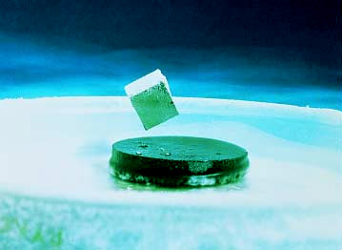

图 10 – 14 迈斯纳效应的演示

### 10.7.2 BCS 理论的提出

第二次世界大战结束后，超导方面的研究又有了新的发展。1950 年，弗留里希（H.Frolich）首先给出了解决超导微观机制的一个重要线索。他认为电子-晶格振动之间相互作用导致电子之间相互吸引是引起超导电性的原因。这种相互作用可以这样设想，当一个电子经过晶格离子时，由于异号电荷的库仑吸引作用，会在晶格内造成局部正电荷密度增加。这种局部正电荷密度的扰动会以晶格波的形式传播开来，它会影响一个电子。在一定条件下，两个电子通过晶格便实现相互吸引。就在同一年（1950 年），麦克斯韦（E.Maxwell）和雷诺（Reynold）等人同时独立发现，超导的各种同位素的超导转变温度 *T*c 与同位素原子质量 *M* 之间存在下列关系：*Tc*∝*M*−*α*，对一般元素 *α* ≈ 。这就叫同位素效应。这个实验结果的发现肯定了超导电性与晶格振动有关。也就是说电子与声子的相互作用是决定超导转变的关键性因素。1956 年，库柏（L.N.Cooper，1930— ）利用量子场论方法，经过理论处理得到两个动量和自旋都大小相等而方向相反的电子能结合成对。这种电子对后来被称为库柏对。电子对能量比费米面能量略低一些，形成所谓超导能隙。库柏电子对的概念获得很大成功，次年（1957 年），巴丁、库柏和施里弗（J.R.Schrieffer，1931— ）根据基态中自旋方向和动量方向都相反的电子配对作用，共同提出了超导电性的微观理论：当成对的电子有相同的总动量时，超导体处于最低能态。电子对的相同动量是由电子之间的集体相互作用引起的，它在一定的条件下导致超流动性。电子对的集体行为意味着宏观量子态的存在。这一超导的微观理论称为 BCS 理论，[1972 年](https://enjoyphysics.cn/Article3168)他们三人共同获得了诺贝尔物理学奖，而朗道和金茨堡分别获得了 [1962](https://enjoyphysics.cn/Article3158) 年和 [2003 年](https://enjoyphysics.cn/Article3199)的诺贝尔物理学奖。

### 10.7.3 约瑟夫森效应的发现

BCS 理论最突出的成果是约瑟夫森效应的发现。1962 年，英国剑桥大学的研究生约瑟夫森（B.D.Josephson）根据 BCS 理论计算出，由于量子隧道的作用，可以有一直流电流通过两个超导金属中间的薄的绝缘势垒，而且这个电流的大小应当正比于阻挡层两侧超导体之间位相差的正弦。这个效应称为直流约瑟夫森效应。他还指出，当势垒两边施加直流电压 *V* 时，会有交流电流通过势垒，其基频为 *ν* = 2 *eV*/*h*，其数值与连接电路所用的材料无关。这个效应叫交流约瑟夫森效应。约瑟夫森的这些预言后来都被实验证实。利用这个效应制成了极其灵敏的探测器。由于这一效应的发现，约瑟夫森获得了 [1973 年诺贝尔物理学奖](https://enjoyphysics.cn/Article3169)。

### 10.7.4 高温超导的探索

自从发现超导电性以来，人们逐渐认识到超导技术有广泛应用的潜在价值，世界各国花了很大力气开展这方面的工作，但是超导转变温度太低，离不开昂贵的液氦设备。所以，从卡麦林-昂纳斯的时代起，人们就努力探索提高超导转变临界温度 *T*c 的途径。

为了寻找更适于应用的超导材料，几十年来，物理学家广泛搜查各种元素的低温特性。除了汞、锡和铅以外，又发现铟、铊和镓也有超导特性，这些材料都是金属，而且具有柔软易熔的共同性质。后来迈斯纳把试验扩展到坚硬难熔的金属元素，又发现了钽、铌、钛和钍等金属具有超导特性。当磁冷却法应用于低温后，在极低温区（1 K 以下）又找到了许多金属元素和合金有超导迹象。后来甚至知道上千种物质的超导特性，可是，它们的转变温度都在液氦温度附近或在 1 K 以下。

1941 年，德国物理学家阿瑟曼（G.Ascherman）发现第一个转变温度高于液氮温度的超导材料：氮化铌（NbN），其临界温度可达 15 K。

1953 年，美国物理学家哈迪（G.F.Hardy）和休姆（J.Hulm）开辟了另一条新路，他们找到了四种 A-15 结构或 β 钨结构的超导体，其中钒三硅（V3Si）的临界温度最高，达 17.1 K。A-15 结构是一种结晶学符号，它代表的化学组成一般为 A3B 的形式，其中铌（Nb）、钒（V）等过渡元素为 A 组元，第 Ⅲ 或第 IV 主族的元素或其他过渡元素为 B 组元。

贝尔实验室的马赛阿斯（B.T.Matthais）沿着这一线索坚持了长期的探索。他和他的同事围绕 A-15 结构进行了大量实验，总结出了一些经验规律，收集了大量数据，并于 1954 年找到了铌三锡（Nb3Sn），*T*c 为 18.3 K；1967 年制备了组成非常复杂的合金 Nb3.8（Al0.75·Ge0.25），*T*c 为 20.5 K；1973 年进一步获得铌三锗（Nb3Ge）薄膜，*T*c 提高为 23.2 K。照这样的速度发展下去，人们大概可以指望在 20 世纪 80 年代或 20 世纪 90 年代将超导临界温度提高至 30 K 附近的液氖区。

令人遗憾的是，他们持续的努力没有取得进一步成果。1973 年以后的 13 年，临界温度一直停滞不前。

世界上还有许多物理学家研究其他类型的超导体，诸如有机超导体、低电子密度超导体、超晶体超导体、非晶态超导体等等，其中金属氧化物超导体吸引了许多人的注意。

金属氧化物也是马赛阿斯研究的项目。1967 年他和伦梅卡（J.P.Remeika）等人共同发现了 RbxWO3 的超导特性。随即休姆等人在 1968 年发现 TiO 的超导特性，不过 *T*c 都在 10 K 以下。1973 年约翰斯通（D.C.Johnston）发现 Li1 + xTi2 − xO4 的 *T*c 达 13.7 K。

令人不解的是，金属氧化物一般都是非导体，可是某些组成却可以在低温下变成超导体，这个事实确是对现有的物理学理论的挑战。人们只有在经验的基础上摸索前进。

正是这一条朦胧不清的道路引导了缪勒（K.A.Müller，1927— ）和柏诺兹（J.G.Bednorz，1950— ）对高 *T*c 超导体的研究作出了突破性的进展。

缪勒是国际商用机器公司（IBM）苏黎世研究实验室的研究员，物理部的负责人，他多年来一直在材料科学领域，特别是电介质方面进行卓有成效的研究。他对超导体也很熟悉，1978 年就开始作过研究，课题是颗粒超导电性。纯铝的 *T*c 是 1.1 K，如果铝的颗粒被氧化物层包围，颗粒系统的 *T*c 可提高到 2.8 K。

柏诺兹是联邦德国年轻的物理学家，原在瑞士联邦工业大学当研究生，后来到 IBM 苏黎世研究实验室在缪勒指导下做博士论文，1982 年获博士学位，留在 IBM 从事研究工作。

从 1983 年起，缪勒和柏诺兹合作，探索金属氧化物中高 *T*c 超导电性的可能性。从 BCS 理论可以作出这样的推测：在含有强的电-声耦合作用的系统中，有可能找到高 *T*c 超导材料。他们认为，氧化物符合这一条件。于是就选择了含有镍和铜的氧化物作为研究对象。在这方面他们进行了三年的研究，取得了很多经验。

其实，这方面的工作早在 20 世纪 70 年代就已经有人在做。他们的突破在于从金属氧化物中找到钡镧铜氧的化合物——一种多成分混合的氧化物。

1985 年，几位法国科学家发表了一篇关于钡镧铜氧（Ba-La-Cu-O）材料的论文，介绍这种材料在 − 100℃ 至 300℃ 的范围内具有金属导电性。正好这时缪勒和柏诺兹因实验遇到挫折需要停下来研究文献资料。有一天柏诺兹看到了这篇论文，很受启发，立即和缪勒一起对这种材料进行加工处理，终于在 1986 年 1 月 27 日取得了重要成果。

1986 年 4 月，柏诺兹和缪勒向德国的《物理学杂志》投寄题为《Ba-La-Cu-O 系统中可能的高 *T*c 超导电性》的文章[1]，他们只是说可能有，一方面是因为尚未对抗磁性进行观测，另一方面也是出于谨慎。在此之前曾有过多次教训，有人宣布“发现”了高 *T*c 超导体，后来都证明是某种假象所误。

不久，日本东京大学的几位学者根据 IBM 的配方备制了类似的样品，证实 Ba-La-Cu-O 化合物具有完全抗磁性。缪勒和柏诺兹随即也发表了他们的磁性实验结果，不过论文到 1987 年才问世。

一场国际性的角逐在 1987 年初展开了，柏诺兹和缪勒的发现引起了全球性的“超导热”。[1987 年](https://enjoyphysics.cn/Article3183)他们两人共同获得诺贝尔物理学奖，在领奖演说中引用了一张图表[2]，如图 10 – 15。这张图表展现了几十年来探索高 *T*c 超导体的漫长历程和 1986 年 1 月到 1987 年 2 月间的突破性进展。

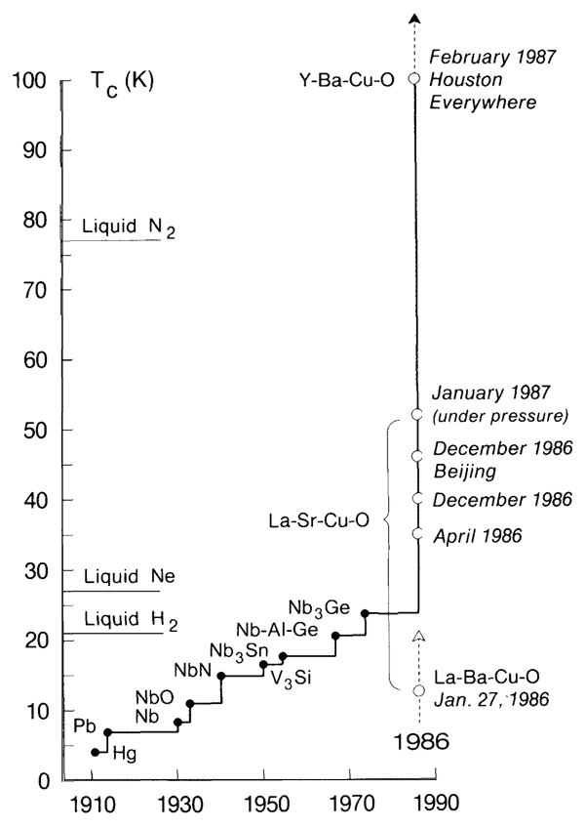

图 10 – 15 超导临界温度的提高

由于以液氮代替了液氢，为超导技术实际应用展开了广阔的前景。经过以后十几年的努力，高温超导在应用上已经初现端倪，例如：做成了高温超导微波滤波器系统，可用于移动通信、卫星通信、信息战武器装备等领域，达到提高灵敏度、选择性和通信质量的效果；利用超导实现无损探伤和大地矿藏探测方面也有较大进展；制备出了较长尺寸的高温超导输电线材，1991 年 10 月，日本原子能研究所和东芝公司共同研制成铌锡化合物超导线圈，可用于核聚变堆，1996 年美国和欧洲制成了第一条高温超导电线地下输电电缆；美国一研究小组研制了一种由氧化铝薄层连接的铌导线制成的计算机芯片，这种芯片比普通芯片运行的速度快得多，而且产生的热量特别低。

1. Bednorz J G，Müller K A.Zeit.Phys.，1986，64B：189
2. Bednorz J G，Müller K A.Rev.Mod.Phys.，1988，60：585 ~ 600